诉讼费催收系统解决方案

背景介绍
四川省高级人民法院（简称省高法）在工作中发现，长期以来由于当事人拖欠诉讼费，迟迟不肯缴纳，有相当数量的审结案件的应收款无法收齐，导致国家财政收到影响。仅2016年一年应收未收款就高达一千两百多万。
为了解决此类问题，省高法于2017年10月起，展开了为期三个月的应收未收清收专项整改活动。活动对自2016年1月1日起的应收未收款进行了卓有成效的催收、催缴工作，挽回大量国家损失。在此基础之上，院办领导指示，要将应交未交费用的催缴工作常态化、自动化，避免此类问题的发生。
按院领导指示，由行装局牵头，依托省高法现有案款诉讼费信息化管理平台和立案系统，借助执行局的行政措施，制定了诉讼费催收、催缴方案。
本文为其中信息化软件平台的建设方案。

功能介绍
诉讼费催收、催缴平台由联成科大公司研发的四川省法院财务管理系统（简称财务系统）和通达海研发的立案系统（简称立案系统）两个系统协调构成。平台主要流程为：
    - 财务系统根据财务收款情况，统计应收未收信息，对在规定期限（7工作日）内未交清诉讼费的案件调用立案系统，转执行案件处理。
    - 立案系统根据财务系统传送的信息，生成执行案件（费执案号）。
    - 财务系统持续监控缴费情况，对补交完成的案件，调用立案系统进行结案处理。
    - 立案系统完成结案。

系统交互流程
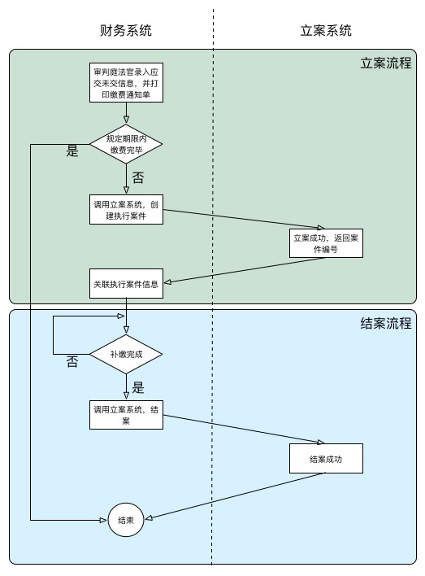

系统间接口说明
财务系统和立案系统共涉及两个新增接口：

立案接口
由立案系统提供，用于创建执行案件
提供方: | 通达海 | 接口方式: | Webservice
接口名称: |  | 接口地址:
传入参数: |  | 传出参数:
异常处理:

更新接口/同步接口
由立案系统提供，用于向结案。
提供方: | 通达海 | 接口方式: | Webservice
接口名称: |  | 接口地址:
传入参数: |  | 传出参数:
异常处理:

调用说明
- 系统会财务系统管理员手动调用，批量处理。
财务系统管理员可通过后台页面手动触发批量立案、结案操作。

遗留问题
- 如果该案件已经有对应的执行案件了是否还需要再立案。（如果不需要立案，是否将原案件诉讼费作为标的）
- 如果一个案件存在多个当事人，在转换为执行案件时，是否立多个案件？
- 案件在转换到执行案件时，原有的虚拟账号怎么处理？是否是添加新的虚拟账号。
- 如果当事人补缴了诉讼费，那么在收到钱的时候进入到哪个案件？民事还是执行？

